RG-PRI-02-03

VERSIÓN 6



Colegio “Villa de las Flores” S.C.

“Ofreciendo una formación integral para toda la vida”

www.cvf.edu.mx

**PLAN DE CLASE/NOTA TÉCNICA**

**NIVEL: PRIMARIA**

**1.- NOMBRE DEL PROFESOR: ORTEGA HERVER CRIS FERNANDA GRADO: 6º GRUPO: “A”**

**2.- ASIGNATURA:** ESPAÑOL

**3.- TRIMESTRE:** PRIMERO

**4.- SEMANA:** DEL 10 AL 14 DE OCTUBRE

* Lunes 10 de octubre.

**5.- TIEMPO:** 50 MIN

**6.- TEMA:** nuestra guía de estudio.

**7.- PROPÓSITOS:** Es que los estudiantes enfrenten desafíos que les permitan potenciar sus aprendizajes y desarrollar sus habilidades de lenguaje y comunicación. Con Vamos más allá, los docentes de la materia podrán reforzar de manera diferenciada los conocimientos de los estudiantes y ayudarles a que los pongan en práctica en diversas situaciones relacionadas con el mundo que los rodea.

**8.- COMPETENCIA:** Emplear el lenguaje para comunicarse y como instrumento para aprender • Identificar las propiedades del lenguaje en diversas situaciones comunicativas • Analizar la información y emplear el lenguaje para la toma de decisiones • Valorar la diversidad lingüística y cultural de México

**9.- APRENDIZAJE ESPERADO:** identifica las formas de responder más adecuadas en función del tipo de información que lo solicita.

**10.- CONTENIDOS:** Análisis de cuestionarios y reactivos con diferentes formatos y temáticas. • Clasificación de los diferentes tipos de preguntas en función de su estructura y propósitos (abierta, cerrada, opción múltiple).

.

**11.- RECURSOS:** Libro de español

**12.- MATERIALES:** lápiz, cuaderno, copias.

**13.- IMPLEMENTACIÓN DE ACCIONES DEL P.E.M.C.**

**14.- INICIO:** continuando con el trabajo del tema de guías de estudio; concluiremos las actividades que hayan quedado pendientes.

**15.- DESARROLLO:** realizaremos la lectura de las páginas 13 – 16

**16.- CIERRE:** una vez que leímos, toda la información, responderemos la pequeña autoevaluación del libro en la página 17.

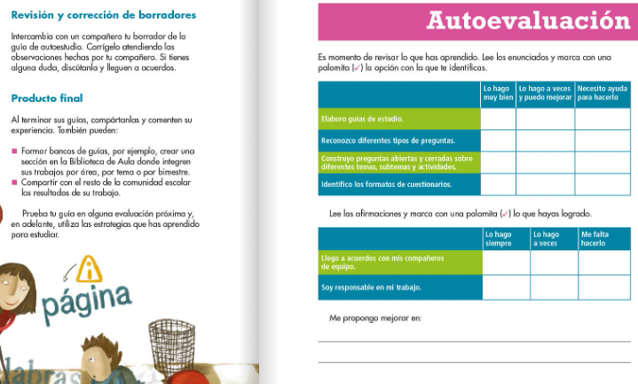

**Actividad y Tipo de organización: Individual (x) Equipo () Grupal ()**

Realizaran una guía de estudio, de la materia que ellos quieran, con 5 preguntas de opción múltiple y 5 abiertas; que al finalizar lo compartirán con un compañero para que lo respondan.

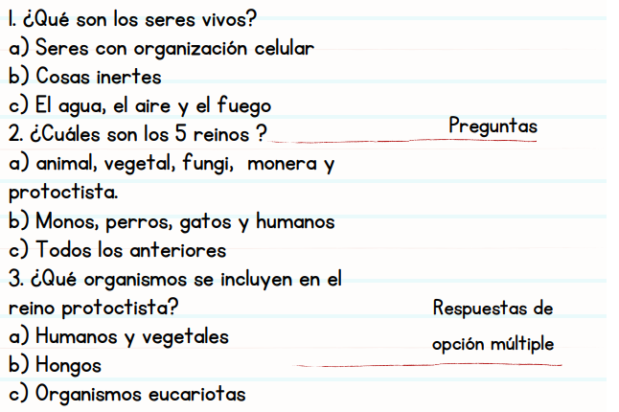

**17.- EVALUACIÓN: Autoevaluación ( ) Coevaluación (x) Heteroevaluación ( )**

Se calificara el cuestionario realizado y ya contestado.

* **ACTITUDINAL:** comparte con el grupo su conocimiento previo sobre los tiempos verbales.
* **CONCEPTUAL:** reconoce cada tipo de verbo y su tiempo.
* **PROCEDIMENTAL:** realiza sus actividades con apoyo de lo que se vio en clase.

**CUESTIONARIO: ¿Qué es una guía de estudio? ¿Cómo puede elaborar una guía de estudio? ¿Qué funcionalidad tienen las guías de estudio?**

**18.- TAREA:** no hay tarea.

RG-PRI-02-03

VERSIÓN 6



Colegio “Villa de las Flores” S.C.

“Ofreciendo una formación integral para toda la vida”

www.cvf.edu.mx

**PLAN DE CLASE/NOTA TÉCNICA**

**NIVEL: PRIMARIA**

**1.- NOMBRE DEL PROFESOR:** Ortega Herver Cris Fernanda **GRADO:** 3º **GRUPO:** “A”

**2.- ASIGNATURA:** MATEMÀTICAS

**3.- TRIMESTRE:** PRIMERO

**4.- SEMANA:** DEL 10 AL 14 DE OCUBRE

* Lunes 10 de octubre.

**5.- TIEMPO:** 50 min

**6.- TEMA:** Número y sistemas de numeración

**7.- PROPÓSITOS:** • Conozcan y usen las propiedades del sistema decimal de numeración para interpretar o comunicar cantidades en distintas formas. Expliquen las similitudes y diferencias entre las propiedades del sistema decimal de numeración y las de otros sistemas, tanto posicionales como no posicionales.

**8.- COMPETENCIA:** Resuelve problemas. Que impliquen leer, escribir y comparar números decimales, explicitando los criterios de comparación

**9.- APRENDIZAJE ESPERADO:** Resuelve problemas que impliquen leer, escribir y comparar números naturales, fraccionarios y decimales, explicitando los criterios de comparación

**10.- CONTENIDOS:** Lectura, escritura y comparación de números naturales, fraccionarios y decimales. Explicitación de los criterios de comparación

**11.- RECURSOS:** Libro sm, nota técnica en plataforma.

**12.- MATERIALES:** lápiz y cuaderno.

**13.- IMPLEMENTACIÓN DE ACCIONES DEL P.E.M.C.**

**14.- INICIO:** se trabajaremos con el plan de reforzamiento, realizaremos la lectura del apartado nos conectamos.

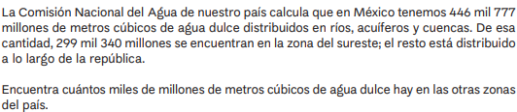

**15.- DESARROLLO:** se explicará cómo comparar fracciones convirtiéndolas en decimales.

**16.- CIERRE:** una vez que se explicó brevemente el tema, pasaremos a trabajar con el libro de desafíos matemáticos en las páginas ya mencionadas.

**Actividad y Tipo de organización: Individual (x) Equipo (x) Grupal ()**

1. El primer ejercicio lo realizaran en parejas y la segunda consigna la realizaran de manera individual.

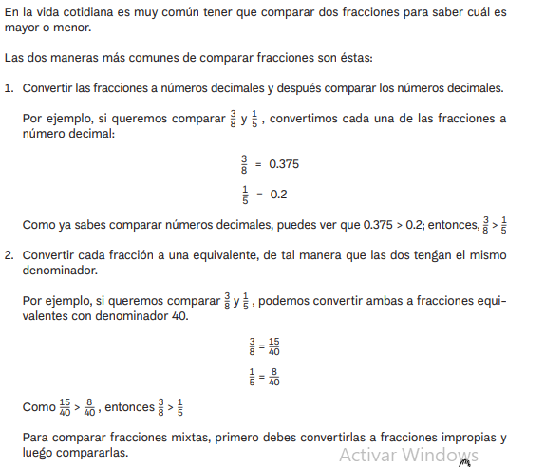

**17.- EVALUACIÓN: Autoevaluación () Coevaluación (x) Heteroevaluación ()**

En equipos de 4 personas, realizaremos las siguientes actividades (triángulo)

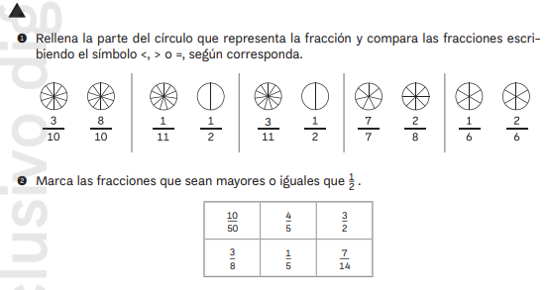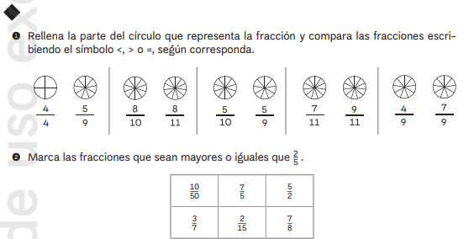

* **ACTITUDINAL:** participación activa en clase y respetuosa.
* **CONCEPTUAL:** entiende el algoritmo que se utiliza para resolver las sumas con punto decimal
* **PROCEDIMENTAL:** realiza las avtividades sin dificultad y con ayuda del docente.

**CUESTIONARIO: señalen cual es la fracción más grande.**

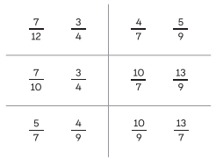

**18.- TAREA:** no hay tarea.